Расчёт рассеивания (1. Максимально-разовые)

Программа расчёта рассеивания для ЭВМ «ЭКОцентр–РРВА» версия 2.0 (положительное заключение экспертизы Росгидромета от 10.11.2020г. №140-08474/20И).
Серийный номер: TM8M-TXZD-WJWM-JTP9-UFYZ.

1 Исходные данные для проведения расчёта рассеивания выбросов

Средняя температура наружного воздуха, °С: -5,3;
Скорость ветра (u*), повторяемость превышения которой составляет 5%, м/с: 10;
Площадь города (для экстраполяции фона), км²: 342;
Параметры перебора ветров:
– направление, метео °: 0 - 360;
– скорость, м/с: 0,5 - 10.
Основная система координат - правая с ориентацией оси OY на Север.
Метеорологические характеристики и коэффициенты, определяющие условия рассеивания загрязняющих веществ в атмосфере приведены в таблице 1.1.
Таблица № 1.1 – Метеорологические характеристики и коэффициенты
Наименование характеристики | Величина
1 | 2
Площадка: 1. ИП Гаврилов А.С.
Коэффициент, зависящий от стратификации атмосферы, А | 200
Коэффициент рельефа местности в городе | 1
Средняя максимальная температура наружного воздуха наиболее жаркого месяца года, Т, °С | 30,5
Средняя температура наружного воздуха наиболее холодного месяца (для котельных, работающих по отопительному графику), Т, °С | -5,3
Среднегодовая роза ветров, % | -
С | 7
СВ | 15
В | 34
ЮВ | 4
Ю | 4
ЮЗ | 10
З | 18
СЗ | 8
Скорость ветра (u*) (по средним многолетним данным), повторяемость превышения которой составляет 5%, м/с | 10

Параметры расчётных областей, в которых выполнялся расчёт загрязнения атмосферы, приведены в таблице 1.2.
Таблица № 1.2 – Параметры расчётных областей
Расчётная область | Вид | Шаг, м | Координаты |  |  |  | Ширина, м | Высота, м
 |  |  | X₁ | Y₁ | X₂ | Y₂
1 | 2 | 3 | 4 | 5 | 6 | 7 | 8 | 9
1. Граница СЗЗ (з.у. предприятия) | Точка | - | 0 | 0 | - | - | - | 2
2. Граница СЗЗ (з.у. предприятия | Точка | - | 0,138 | -60,931 | - | - | - | 2
3. Граница СЗЗ (з.у. предприятия | Точка | - | 101,209 | -70,908 | - | - | - | 2
4. Граница СЗЗ (з.у. предприятия | Точка | - | 30,753 | -71,006 | - | - | - | 2
5. Граница СЗЗ (з.у. предприятия | Точка | - | 0,021 | -28,198 | - | - | - | 2
6. Граница СЗЗ (з.у. предприятия | Точка | - | 97,9 | -30,97 | - | - | - | 2
7. Граница СЗЗ (з.у. предприятия | Точка | - | 98,081 | -0,655 | - | - | - | 2
8. Граница СЗЗ (з.у. предприятия | Точка | - | 46,112 | -0,15 | - | - | - | 2
9. Граница особой зоны (садоводство) | Точка | - | -602,749 | -306,006 | - | - | - | 2
10. Граница жилой зоны | Точка | - | -611,763 | -298,946 | - | - | - | 2
11. Граница жилой зоны | Точка | - | -603,105 | -339,364 | - | - | - | 2
12. ИП Гаврилов А.С. | Сетка | 100 | -713,155 | -117,308 | 680,173 | -119,192 | 757,982 | 2

Для каждого источника выброса определены опасная скорость ветра (Um, м/с), максимальная (т.е. достижимая с учётом коэффициента оседания (F)) концентрация в приземном слое атмосферы (Cmi) в мг/м³ и расстояние (Xmi, м), на котором достигается максимальная концентрация.
Параметры источников загрязнения атмосферы с качественной и количественной характеристикой максимально разовых выбросов, приведены в таблице 1.3.
Таблица № 1.3 - Параметры источников загрязнения атмосферы
ИЗА(вар.)  режимы | Тип | Высота, м | Диаметр, м | Координаты |  | Ширина, м | Параметры ГВС |  |  | Рельеф | Um, м/с | Загрязняющее вещество
 |  |  |  | X₁  X₂ | Y₁  Y₂ |  | скор-ть, м/с | объем, м³/с | темп., °С |  |  | код | выброс, г/с | F | Cmi, мг/м³ | Xmi,  м
1 | 2 | 3 | 4 | 5 | 6 | 7 | 8 | 9 | 10 | 11 | 12 | 13 | 14 | 15 | 16 | 17
Площадка: 1. ИП Гаврилов А.С.
Участок: 1. Котельная
+0001(1)  1 | 1 | 5,0 | 0,2 | 6,08 | -5,834 | - | 9,35831 | 0,294 | 86 | 1 | 1,14 | 0703 | 0,0000000214 | 3 | 1,48e-7 | 21,86
 |  |  |  |  |  |  |  |  |  |  |  | 0337 | 0,00332110 | 1 | 0,0077 | 43,73
 |  |  |  |  |  |  |  |  |  |  |  | 0330 | 0,00000187 | 1 | 4,31e-6 | 43,73
 |  |  |  |  |  |  |  |  |  |  |  | 0304 | 0,00016960 | 1 | 0,0004 | 43,73
 |  |  |  |  |  |  |  |  |  |  |  | 0301 | 0,00104340 | 1 | 0,0024 | 43,73
Примечание – источники, которые учитываются в расчёте и вклад которых не исключается из фоновой концентрации – обозначены знаком " + "; источники, которые учитываются в расчёте с исключением вклада из фоновой концентрации – не имеют какого-либо знака перед своим номером.

2 Расчёт рассеивания: ЗВ «0301. Азота диоксид» (См.р./ПДКм.р.)

Полное наименование вещества с кодом 301 – Азота диоксид (Двуокись азота; пероксид азота). Предельно допустимая максимальная разовая концентрация (ПДК) в атмосферном воздухе населённых мест составляет 0,2 мг/м³, класс опасности 3.
Количество источников загрязнения атмосферы составляет - 1 (в том числе: организованных - 1, неорганизованных - нет). Распределение источников по градациям высот: 0-2 м – нет; 2-10 м – 1; 10-50 м – нет; свыше 50 м – нет.
Количественная характеристика выброса: 0,00104340 г/с.
Расчётных точек – 11; расчётных границ – нет (точек базового покрытия – нет, дополнительного – нет); расчётных площадок - 1 (узлов регулярной расчётной сетки – 112; дополнительных - нет); контрольных постов - нет.
Максимальная разовая расчётная концентрация, выраженная в долях ПДК составляет:
- на границе СЗЗ – 0,012 (достигается в точке с координатами X=46,112 Y=-0,15), при направлении ветра 261,9°, скорости ветра 1,14 м/с;
- в жилой зоне – 0,00067 (достигается в точке с координатами X=-611,763 Y=-298,946), при направлении ветра 64,6°, скорости ветра 10 м/с.
Параметры источников загрязнения атмосферы, приведены в таблице 2.1.
Таблица № 2.1 - Параметры источников загрязнения атмосферы
ИЗА(вар.)  режимы | Тип | Высота, м | Диаметр, м | Координаты |  | Ширина, м | Параметры ГВС |  |  | Рельеф | Um, м/с | Загрязняющее вещество
 |  |  |  | X₁  X₂ | Y₁  Y₂ |  | скор-ть, м/с | объем, м³/с | темп., °С |  |  | код | выброс, г/с | F | Cmi, мг/м³ | Xmi,  м
1 | 2 | 3 | 4 | 5 | 6 | 7 | 8 | 9 | 10 | 11 | 12 | 13 | 14 | 15 | 16 | 17
Площадка: 1. ИП Гаврилов А.С.
Участок: 1. Котельная
+0001(1)  1 | 1 | 5,0 | 0,2 | 6,08 | -5,834 | - | 9,35831 | 0,294 | 86 | 1 | 1,14 | 0301 | 0,00104340 | 1 | 0,0024 | 43,73
Значения приземных концентраций в каждой расчётной точке в атмосферном воздухе представляют собой суммарные максимально достижимые концентрации, соответствующие наиболее неблагоприятным сочетаниям таких метеорологических параметров как скорость (u, м/с) и направление ветра (φ, °).
Рассчитанные значения концентраций в точках приведены в таблице 2.2.

Таблица № 2.2 – Значения расчётных концентраций в точках

№  РО | Тип | Координаты |  | Высота, м | Концентрация |  | Фон, д.ПДК | Вклад, д.ПДК | Ветер |  | Вклад источника выброса
 |  | X | Y |  | д.ПДК | мг/м³ |  |  | u, м/с | φ, ° | пл.цех.уч.ИЗА | д.ПДК | %
1 | 2 | 3 | 4 | 5 | 6 | 7 | 8 | 9 | 10 | 11 | 12 | 13 | 14
6 | СЗЗ | 97,9 | -30,97 | 2 | 0,0086 | 0,0017 | - | 0,0086 | 1,38 | 285,3 | 1.1.0001 | 0,0086 | 100
1 | СЗЗ | 0 | 0 | 2 | 0,0083 | 0,0017 | - | 0,0083 | 1,13 | 133,8 | 1.1.0001 | 0,0083 | 100
2 | СЗЗ | 0,138 | -60,931 | 2 | 0,011 | 0,0023 | - | 0,011 | 1,24 | 6,2 | 1.1.0001 | 0,011 | 100
3 | СЗЗ | 101,209 | -70,908 | 2 | 0,0074 | 0,0015 | - | 0,0074 | 1,46 | 304,4 | 1.1.0001 | 0,0074 | 100
4 | СЗЗ | 30,753 | -71,006 | 2 | 0,0103 | 0,0021 | - | 0,0103 | 1,29 | 339,3 | 1.1.0001 | 0,0103 | 100
5 | СЗЗ | 0,021 | -28,198 | 2 | 0,011 | 0,0022 | - | 0,011 | 1,13 | 15,2 | 1.1.0001 | 0,011 | 100
7 | СЗЗ | 98,081 | -0,655 | 2 | 0,009 | 0,0018 | - | 0,009 | 1,37 | 266,8 | 1.1.0001 | 0,009 | 100
8 | СЗЗ | 46,112 | -0,15 | 2 | 0,012 | 0,0024 | - | 0,012 | 1,14 | 261,9 | 1.1.0001 | 0,012 | 100
9 | Охр. | -602,749 | -306,006 | 2 | 0,00068 | 1,36e-4 | - | 0,00068 | 10 | 63,8
10 | Жил. | -611,763 | -298,946 | 2 | 0,00067 | 1,34e-4 | - | 0,00067 | 10 | 64,6 | 1.1.0001 | 0,00067 | 100
11 | Жил. | -603,105 | -339,364 | 2 | 0,00066 | 0,00013 | - | 0,00066 | 10 | 61,3 | 1.1.0001 | 0,00066 | 100

Карта схема района размещения источников загрязнения атмосферы, с нанесёнными результатами расчёта рассеивания по расчётной площадке 12. ИП Гаврилов А.С. приведена на рисунке 2.1.

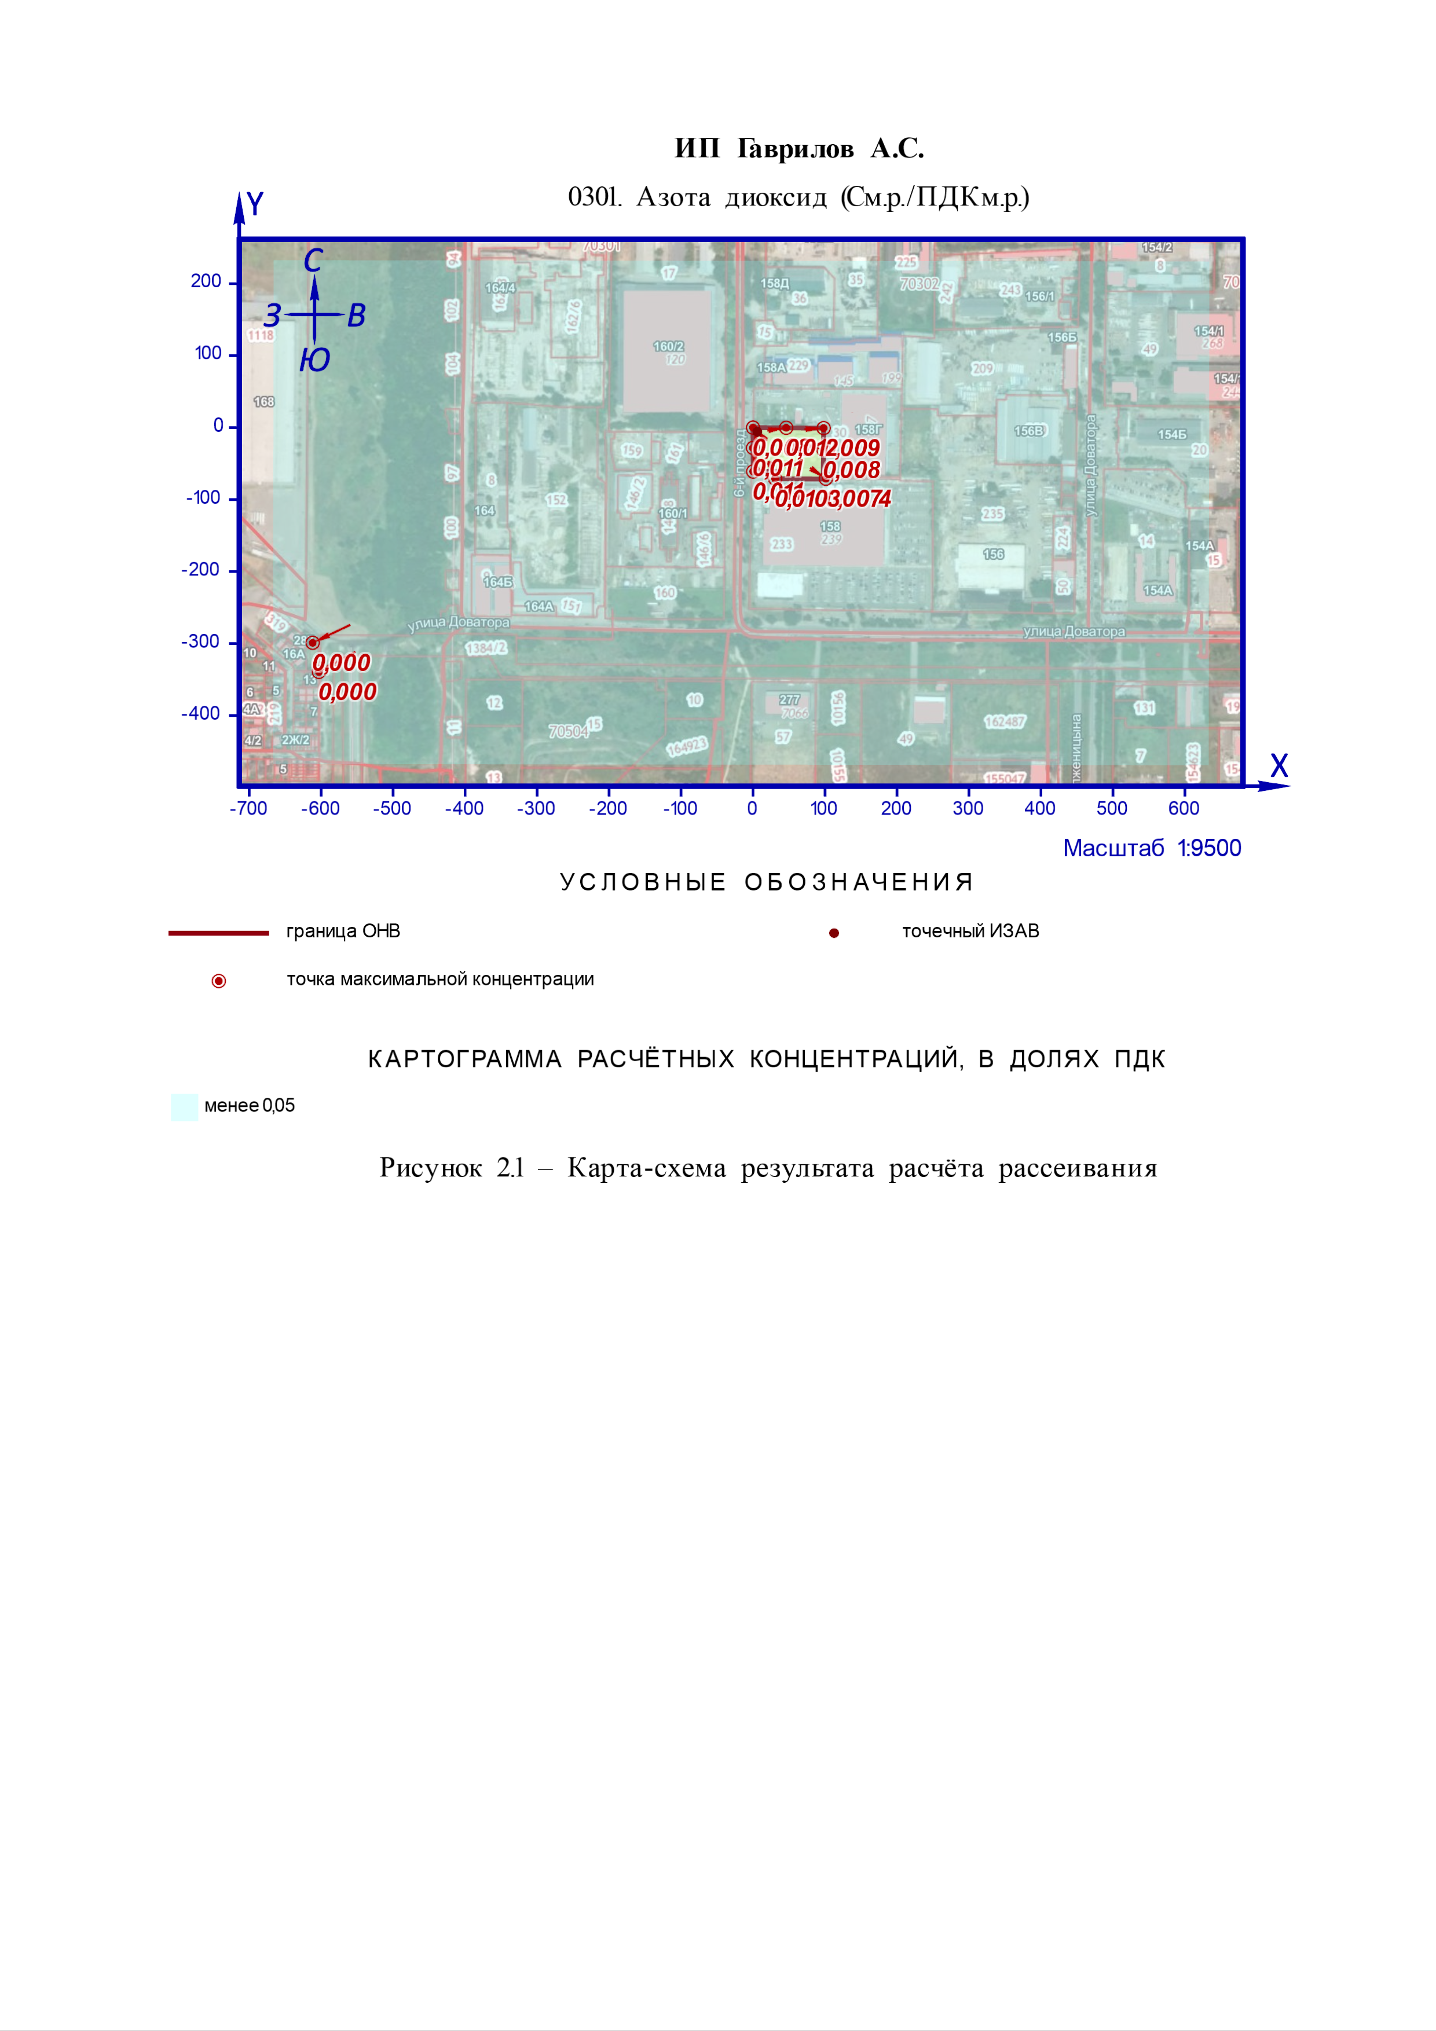

3 Расчёт рассеивания: ЗВ «0304. Азота оксид» (См.р./ПДКм.р.)

Полное наименование вещества с кодом 304 – Азот (II) оксид (Азот монооксид). Предельно допустимая максимальная разовая концентрация (ПДК) в атмосферном воздухе населённых мест составляет 0,4 мг/м³, класс опасности 3.
Количество источников загрязнения атмосферы составляет - 1 (в том числе: организованных - 1, неорганизованных - нет). Распределение источников по градациям высот: 0-2 м – нет; 2-10 м – 1; 10-50 м – нет; свыше 50 м – нет.
Количественная характеристика выброса: 0,00016960 г/с.
Расчётных точек – 11; расчётных границ – нет (точек базового покрытия – нет, дополнительного – нет); расчётных площадок - 1 (узлов регулярной расчётной сетки – 112; дополнительных - нет); контрольных постов - нет.
Максимальная разовая расчётная концентрация, выраженная в долях ПДК составляет:
- на границе СЗЗ – 0,001 (достигается в точке с координатами X=46,112 Y=-0,15), при направлении ветра 261,9°, скорости ветра 1,14 м/с;
- в жилой зоне – 5,46e-5 (достигается в точке с координатами X=-611,763 Y=-298,946), при направлении ветра 64,6°, скорости ветра 10 м/с.
Параметры источников загрязнения атмосферы, приведены в таблице 3.1.
Таблица № 3.1 - Параметры источников загрязнения атмосферы
ИЗА(вар.)  режимы | Тип | Высота, м | Диаметр, м | Координаты |  | Ширина, м | Параметры ГВС |  |  | Рельеф | Um, м/с | Загрязняющее вещество
 |  |  |  | X₁  X₂ | Y₁  Y₂ |  | скор-ть, м/с | объем, м³/с | темп., °С |  |  | код | выброс, г/с | F | Cmi, мг/м³ | Xmi,  м
1 | 2 | 3 | 4 | 5 | 6 | 7 | 8 | 9 | 10 | 11 | 12 | 13 | 14 | 15 | 16 | 17
Площадка: 1. ИП Гаврилов А.С.
Участок: 1. Котельная
+0001(1)  1 | 1 | 5,0 | 0,2 | 6,08 | -5,834 | - | 9,35831 | 0,294 | 86 | 1 | 1,14 | 0304 | 0,00016960 | 1 | 0,0004 | 43,73
Значения приземных концентраций в каждой расчётной точке в атмосферном воздухе представляют собой суммарные максимально достижимые концентрации, соответствующие наиболее неблагоприятным сочетаниям таких метеорологических параметров как скорость (u, м/с) и направление ветра (φ, °).
Рассчитанные значения концентраций в точках приведены в таблице 3.2.

Таблица № 3.2 – Значения расчётных концентраций в точках

№  РО | Тип | Координаты |  | Высота, м | Концентрация |  | Фон, д.ПДК | Вклад, д.ПДК | Ветер |  | Вклад источника выброса
 |  | X | Y |  | д.ПДК | мг/м³ |  |  | u, м/с | φ, ° | пл.цех.уч.ИЗА | д.ПДК | %
1 | 2 | 3 | 4 | 5 | 6 | 7 | 8 | 9 | 10 | 11 | 12 | 13 | 14
6 | СЗЗ | 97,9 | -30,97 | 2 | 0,0007 | 0,00028 | - | 0,0007 | 1,38 | 285,3 | 1.1.0001 | 0,0007 | 100
1 | СЗЗ | 0 | 0 | 2 | 0,00067 | 0,00027 | - | 0,00067 | 1,13 | 133,8 | 1.1.0001 | 0,00067 | 100
2 | СЗЗ | 0,138 | -60,931 | 2 | 0,0009 | 0,00037 | - | 0,0009 | 1,24 | 6,2 | 1.1.0001 | 0,0009 | 100
3 | СЗЗ | 101,209 | -70,908 | 2 | 0,0006 | 0,00024 | - | 0,0006 | 1,46 | 304,4 | 1.1.0001 | 0,0006 | 100
4 | СЗЗ | 30,753 | -71,006 | 2 | 0,00084 | 0,00034 | - | 0,00084 | 1,29 | 339,3 | 1.1.0001 | 0,00084 | 100
5 | СЗЗ | 0,021 | -28,198 | 2 | 0,0009 | 0,00035 | - | 0,0009 | 1,13 | 15,2 | 1.1.0001 | 0,0009 | 100
7 | СЗЗ | 98,081 | -0,655 | 2 | 0,0007 | 0,00029 | - | 0,0007 | 1,37 | 266,8 | 1.1.0001 | 0,0007 | 100
8 | СЗЗ | 46,112 | -0,15 | 2 | 0,001 | 0,0004 | - | 0,001 | 1,14 | 261,9 | 1.1.0001 | 0,001 | 100
9 | Охр. | -602,749 | -306,006 | 2 | 5,52e-5 | 2,21e-5 | - | 5,52e-5 | 10 | 63,8
10 | Жил. | -611,763 | -298,946 | 2 | 5,46e-5 | 2,19e-5 | - | 5,46e-5 | 10 | 64,6 | 1.1.0001 | 5,46e-5 | 100
11 | Жил. | -603,105 | -339,364 | 2 | 5,34e-5 | 2,14e-5 | - | 5,34e-5 | 10 | 61,3 | 1.1.0001 | 5,34e-5 | 100

Карта схема района размещения источников загрязнения атмосферы, с нанесёнными результатами расчёта рассеивания по расчётной площадке 12. ИП Гаврилов А.С. приведена на рисунке 3.1.

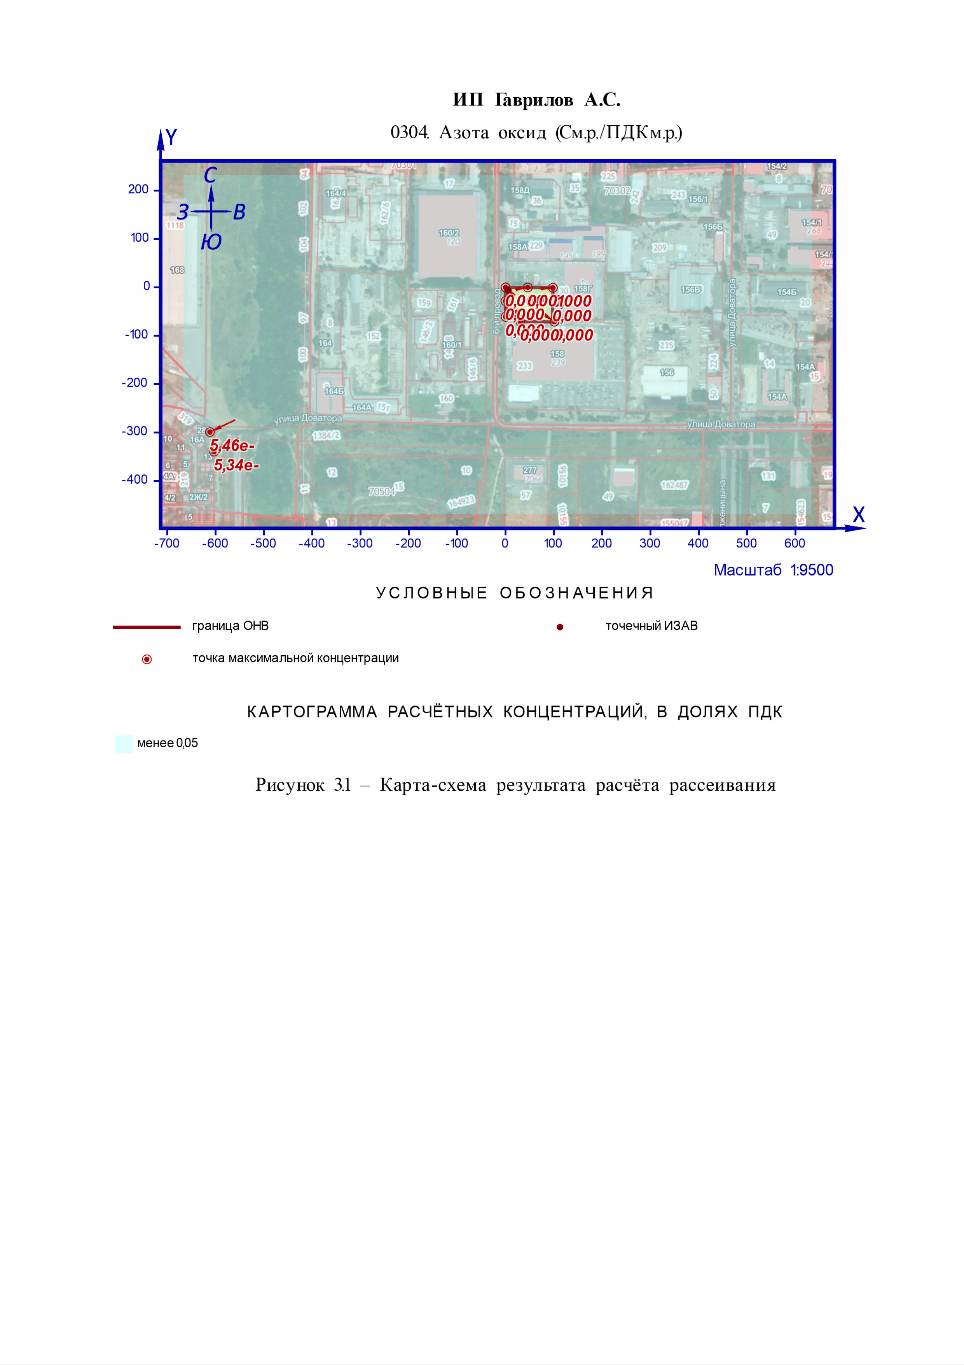

4 Расчёт рассеивания: ЗВ «0330. Сера диоксид» (См.р./ПДКм.р.)

Полное наименование вещества с кодом 330 – Сера диоксид. Предельно допустимая максимальная разовая концентрация (ПДК) в атмосферном воздухе населённых мест составляет 0,5 мг/м³, класс опасности 3.
Количество источников загрязнения атмосферы составляет - 1 (в том числе: организованных - 1, неорганизованных - нет). Распределение источников по градациям высот: 0-2 м – нет; 2-10 м – 1; 10-50 м – нет; свыше 50 м – нет.
Количественная характеристика выброса: 0,00000187 г/с.
Расчётных точек – 11; расчётных границ – нет (точек базового покрытия – нет, дополнительного – нет); расчётных площадок - 1 (узлов регулярной расчётной сетки – 112; дополнительных - нет); контрольных постов - нет.
Максимальная разовая расчётная концентрация, выраженная в долях ПДК составляет:
- на границе СЗЗ – 8,61e-6 (достигается в точке с координатами X=46,112 Y=-0,15), при направлении ветра 261,9°, скорости ветра 1,14 м/с;
- в жилой зоне – 4,82e-7 (достигается в точке с координатами X=-611,763 Y=-298,946), при направлении ветра 64,6°, скорости ветра 10 м/с.
Параметры источников загрязнения атмосферы, приведены в таблице 4.1.
Таблица № 4.1 - Параметры источников загрязнения атмосферы
ИЗА(вар.)  режимы | Тип | Высота, м | Диаметр, м | Координаты |  | Ширина, м | Параметры ГВС |  |  | Рельеф | Um, м/с | Загрязняющее вещество
 |  |  |  | X₁  X₂ | Y₁  Y₂ |  | скор-ть, м/с | объем, м³/с | темп., °С |  |  | код | выброс, г/с | F | Cmi, мг/м³ | Xmi,  м
1 | 2 | 3 | 4 | 5 | 6 | 7 | 8 | 9 | 10 | 11 | 12 | 13 | 14 | 15 | 16 | 17
Площадка: 1. ИП Гаврилов А.С.
Участок: 1. Котельная
+0001(1)  1 | 1 | 5,0 | 0,2 | 6,08 | -5,834 | - | 9,35831 | 0,294 | 86 | 1 | 1,14 | 0330 | 0,00000187 | 1 | 4,31e-6 | 43,73
Значения приземных концентраций в каждой расчётной точке в атмосферном воздухе представляют собой суммарные максимально достижимые концентрации, соответствующие наиболее неблагоприятным сочетаниям таких метеорологических параметров как скорость (u, м/с) и направление ветра (φ, °).
Рассчитанные значения концентраций в точках приведены в таблице 4.2.

Таблица № 4.2 – Значения расчётных концентраций в точках

№  РО | Тип | Координаты |  | Высота, м | Концентрация |  | Фон, д.ПДК | Вклад, д.ПДК | Ветер |  | Вклад источника выброса
 |  | X | Y |  | д.ПДК | мг/м³ |  |  | u, м/с | φ, ° | пл.цех.уч.ИЗА | д.ПДК | %
1 | 2 | 3 | 4 | 5 | 6 | 7 | 8 | 9 | 10 | 11 | 12 | 13 | 14
6 | СЗЗ | 97,9 | -30,97 | 2 | 6,17e-6 | 3,08e-6 | - | 6,17e-6 | 1,38 | 285,3 | 1.1.0001 | 6,17e-6 | 100
1 | СЗЗ | 0 | 0 | 2 | 5,93e-6 | 2,97e-6 | - | 5,93e-6 | 1,13 | 133,8 | 1.1.0001 | 5,93e-6 | 100
2 | СЗЗ | 0,138 | -60,931 | 2 | 8,09e-6 | 4,05e-6 | - | 8,09e-6 | 1,24 | 6,2 | 1.1.0001 | 8,09e-6 | 100
3 | СЗЗ | 101,209 | -70,908 | 2 | 5,31e-6 | 2,66e-6 | - | 5,31e-6 | 1,46 | 304,4 | 1.1.0001 | 5,31e-6 | 100
4 | СЗЗ | 30,753 | -71,006 | 2 | 7,39e-6 | 3,70e-6 | - | 7,39e-6 | 1,29 | 339,3 | 1.1.0001 | 7,39e-6 | 100
5 | СЗЗ | 0,021 | -28,198 | 2 | 7,75e-6 | 3,87e-6 | - | 7,75e-6 | 1,13 | 15,2 | 1.1.0001 | 7,75e-6 | 100
7 | СЗЗ | 98,081 | -0,655 | 2 | 6,31e-6 | 3,15e-6 | - | 6,31e-6 | 1,37 | 266,8 | 1.1.0001 | 6,31e-6 | 100
8 | СЗЗ | 46,112 | -0,15 | 2 | 8,61e-6 | 4,31e-6 | - | 8,61e-6 | 1,14 | 261,9 | 1.1.0001 | 8,61e-6 | 100
9 | Охр. | -602,749 | -306,006 | 2 | 4,87e-7 | 2,44e-7 | - | 4,87e-7 | 10 | 63,8
10 | Жил. | -611,763 | -298,946 | 2 | 4,82e-7 | 2,41e-7 | - | 4,82e-7 | 10 | 64,6 | 1.1.0001 | 4,82e-7 | 100
11 | Жил. | -603,105 | -339,364 | 2 | 4,71e-7 | 2,36e-7 | - | 4,71e-7 | 10 | 61,3 | 1.1.0001 | 4,71e-7 | 100

Карта схема района размещения источников загрязнения атмосферы, с нанесёнными результатами расчёта рассеивания по расчётной площадке 12. ИП Гаврилов А.С. приведена на рисунке 4.1.

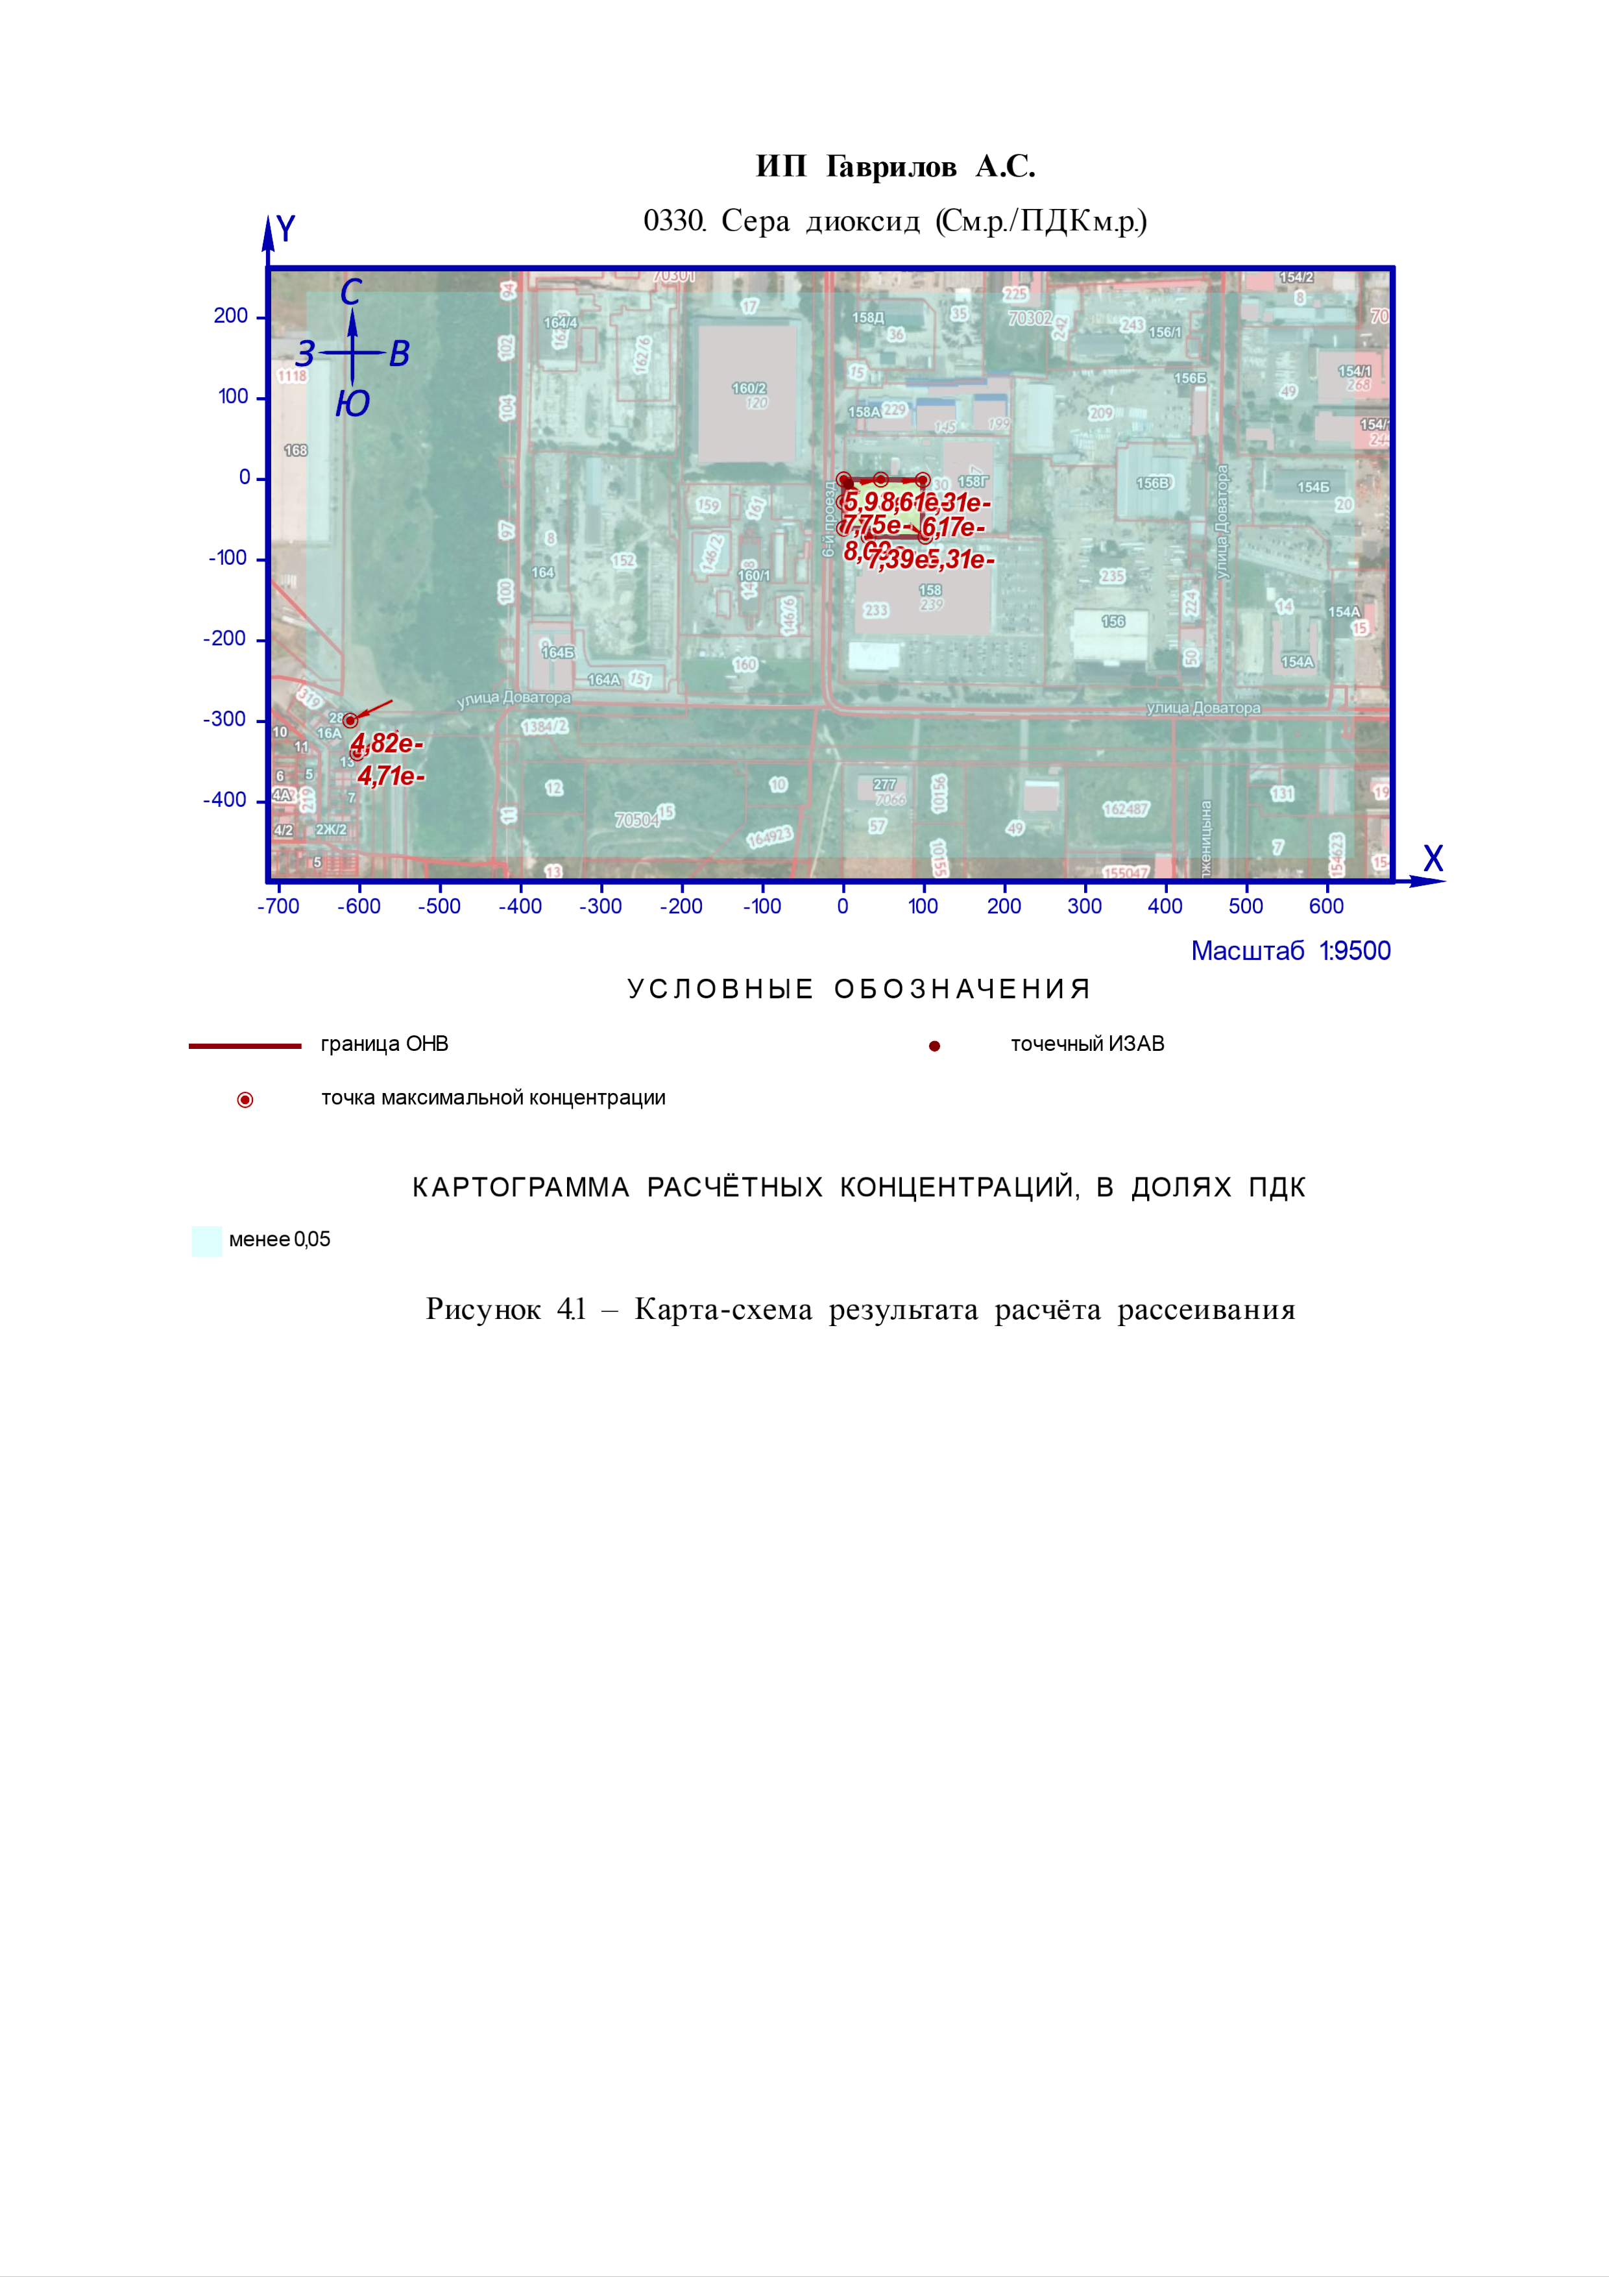

5 Расчёт рассеивания: ЗВ «0337. Углерод оксид» (См.р./ПДКм.р.)

Полное наименование вещества с кодом 337 – Углерода оксид (Углерод окись; углерод моноокись; угарный газ). Предельно допустимая максимальная разовая концентрация (ПДК) в атмосферном воздухе населённых мест составляет 5 мг/м³, класс опасности 4.
Количество источников загрязнения атмосферы составляет - 1 (в том числе: организованных - 1, неорганизованных - нет). Распределение источников по градациям высот: 0-2 м – нет; 2-10 м – 1; 10-50 м – нет; свыше 50 м – нет.
Количественная характеристика выброса: 0,00332110 г/с.
Расчётных точек – 11; расчётных границ – нет (точек базового покрытия – нет, дополнительного – нет); расчётных площадок - 1 (узлов регулярной расчётной сетки – 112; дополнительных - нет); контрольных постов - нет.
Максимальная разовая расчётная концентрация, выраженная в долях ПДК составляет:
- на границе СЗЗ – 0,0015 (достигается в точке с координатами X=46,112 Y=-0,15), при направлении ветра 261,9°, скорости ветра 1,14 м/с;
- в жилой зоне – 8,56e-5 (достигается в точке с координатами X=-611,763 Y=-298,946), при направлении ветра 64,6°, скорости ветра 10 м/с.
Параметры источников загрязнения атмосферы, приведены в таблице 5.1.
Таблица № 5.1 - Параметры источников загрязнения атмосферы
ИЗА(вар.)  режимы | Тип | Высота, м | Диаметр, м | Координаты |  | Ширина, м | Параметры ГВС |  |  | Рельеф | Um, м/с | Загрязняющее вещество
 |  |  |  | X₁  X₂ | Y₁  Y₂ |  | скор-ть, м/с | объем, м³/с | темп., °С |  |  | код | выброс, г/с | F | Cmi, мг/м³ | Xmi,  м
1 | 2 | 3 | 4 | 5 | 6 | 7 | 8 | 9 | 10 | 11 | 12 | 13 | 14 | 15 | 16 | 17
Площадка: 1. ИП Гаврилов А.С.
Участок: 1. Котельная
+0001(1)  1 | 1 | 5,0 | 0,2 | 6,08 | -5,834 | - | 9,35831 | 0,294 | 86 | 1 | 1,14 | 0337 | 0,00332110 | 1 | 0,0077 | 43,73
Значения приземных концентраций в каждой расчётной точке в атмосферном воздухе представляют собой суммарные максимально достижимые концентрации, соответствующие наиболее неблагоприятным сочетаниям таких метеорологических параметров как скорость (u, м/с) и направление ветра (φ, °).
Рассчитанные значения концентраций в точках приведены в таблице 5.2.

Таблица № 5.2 – Значения расчётных концентраций в точках

№  РО | Тип | Координаты |  | Высота, м | Концентрация |  | Фон, д.ПДК | Вклад, д.ПДК | Ветер |  | Вклад источника выброса
 |  | X | Y |  | д.ПДК | мг/м³ |  |  | u, м/с | φ, ° | пл.цех.уч.ИЗА | д.ПДК | %
1 | 2 | 3 | 4 | 5 | 6 | 7 | 8 | 9 | 10 | 11 | 12 | 13 | 14
6 | СЗЗ | 97,9 | -30,97 | 2 | 0,0011 | 0,0055 | - | 0,0011 | 1,38 | 285,3 | 1.1.0001 | 0,0011 | 100
1 | СЗЗ | 0 | 0 | 2 | 0,00105 | 0,0053 | - | 0,00105 | 1,13 | 133,8 | 1.1.0001 | 0,00105 | 100
2 | СЗЗ | 0,138 | -60,931 | 2 | 0,0014 | 0,007 | - | 0,0014 | 1,24 | 6,2 | 1.1.0001 | 0,0014 | 100
3 | СЗЗ | 101,209 | -70,908 | 2 | 0,00094 | 0,0047 | - | 0,00094 | 1,46 | 304,4 | 1.1.0001 | 0,00094 | 100
4 | СЗЗ | 30,753 | -71,006 | 2 | 0,0013 | 0,0066 | - | 0,0013 | 1,29 | 339,3 | 1.1.0001 | 0,0013 | 100
5 | СЗЗ | 0,021 | -28,198 | 2 | 0,0014 | 0,007 | - | 0,0014 | 1,13 | 15,2 | 1.1.0001 | 0,0014 | 100
7 | СЗЗ | 98,081 | -0,655 | 2 | 0,0011 | 0,0056 | - | 0,0011 | 1,37 | 266,8 | 1.1.0001 | 0,0011 | 100
8 | СЗЗ | 46,112 | -0,15 | 2 | 0,0015 | 0,0076 | - | 0,0015 | 1,14 | 261,9 | 1.1.0001 | 0,0015 | 100
9 | Охр. | -602,749 | -306,006 | 2 | 8,65e-5 | 0,00043 | - | 8,65e-5 | 10 | 63,8
10 | Жил. | -611,763 | -298,946 | 2 | 8,56e-5 | 0,00043 | - | 8,56e-5 | 10 | 64,6 | 1.1.0001 | 8,56e-5 | 100
11 | Жил. | -603,105 | -339,364 | 2 | 8,37e-5 | 0,00042 | - | 8,37e-5 | 10 | 61,3 | 1.1.0001 | 8,37e-5 | 100

Карта схема района размещения источников загрязнения атмосферы, с нанесёнными результатами расчёта рассеивания по расчётной площадке 12. ИП Гаврилов А.С. приведена на рисунке 5.1.

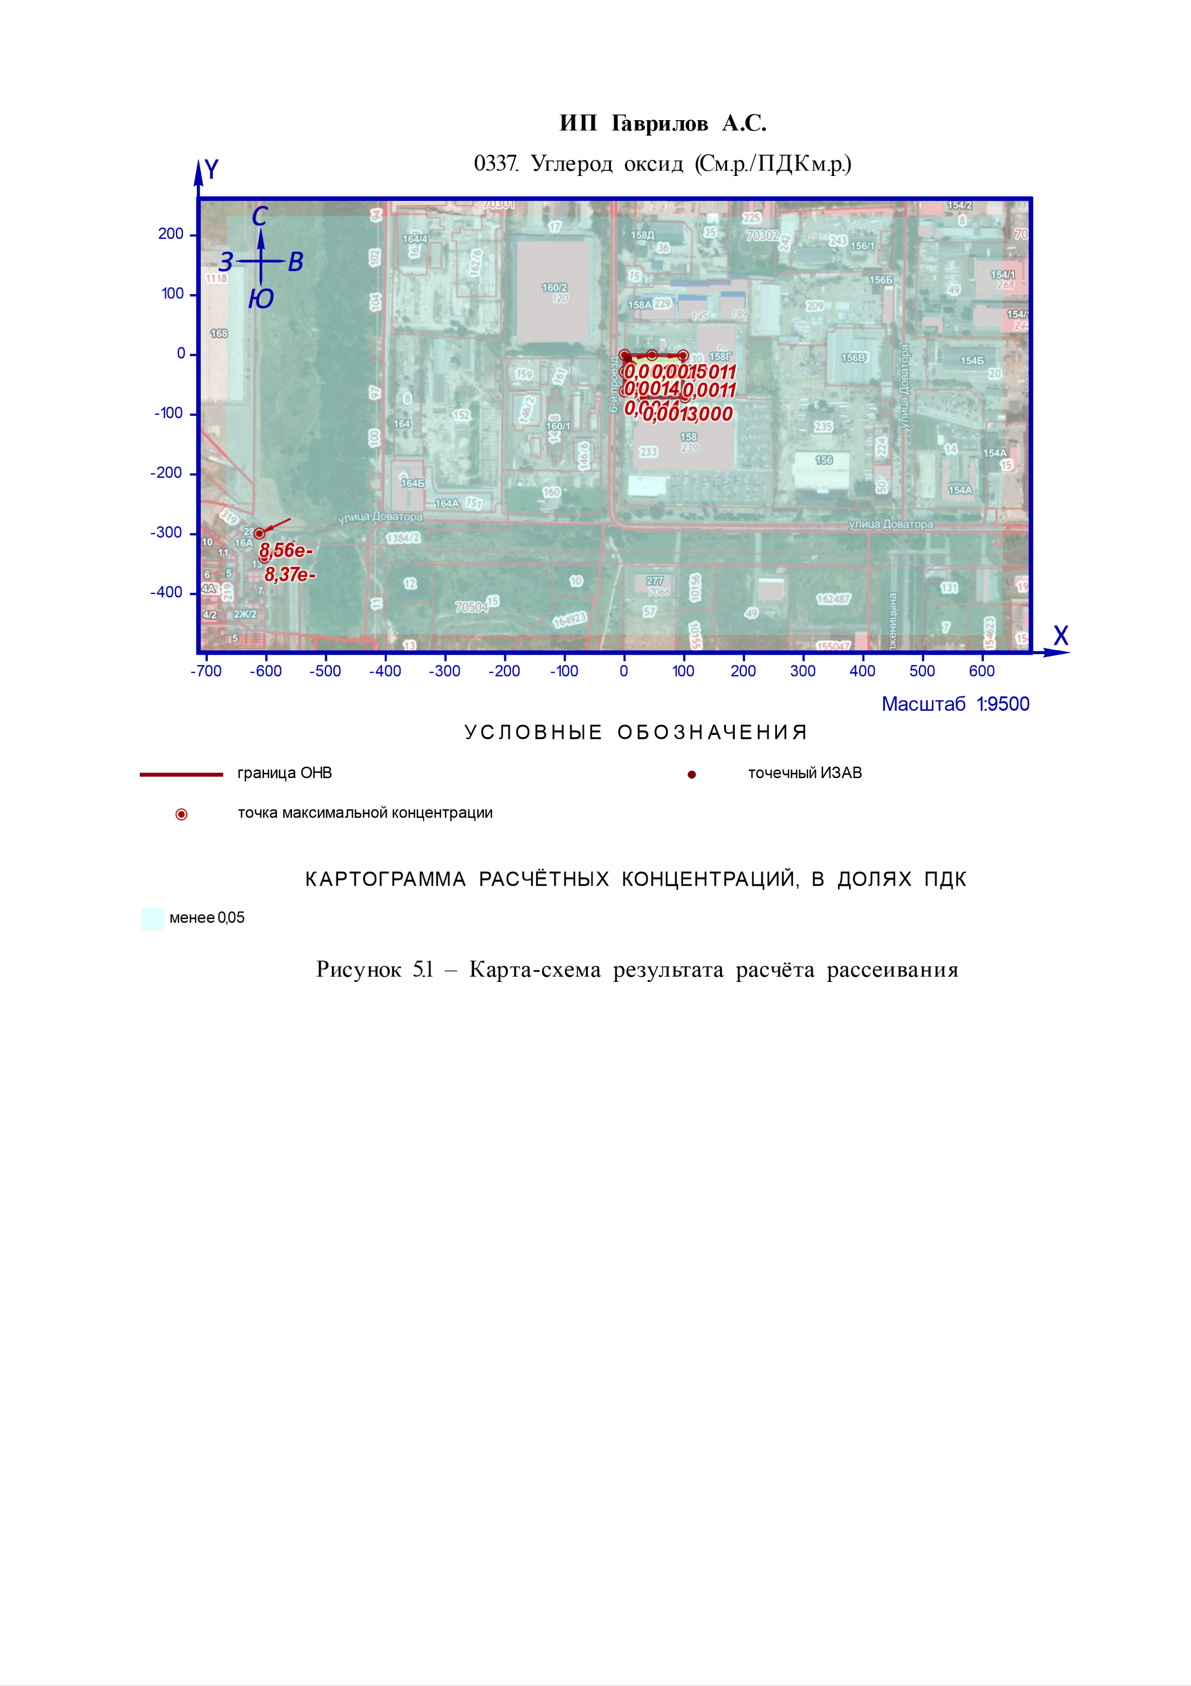

6 Расчёт рассеивания: группа суммации «6204. Азота диоксид, серы диоксид» (См.р./ПДКм.р.)

Полное наименование группы суммации с кодом 6204 – Азота диоксид, серы диоксид.
Количество источников загрязнения атмосферы составляет - 1 (в том числе: организованных - 1, неорганизованных - нет). Распределение источников по градациям высот: 0-2 м – нет; 2-10 м – 1; 10-50 м – нет; свыше 50 м – нет.
Количественная характеристика выброса: 0,00104527 г/с.
Расчётных точек – 11; расчётных границ – нет (точек базового покрытия – нет, дополнительного – нет); расчётных площадок - 1 (узлов регулярной расчётной сетки – 112; дополнительных - нет); контрольных постов - нет.
Максимальная разовая расчётная концентрация, выраженная в долях ПДК составляет:
- на границе СЗЗ – 0,012 (достигается в точке с координатами X=46,112 Y=-0,15), при направлении ветра 261,9°, скорости ветра 1,14 м/с;
- в жилой зоне – 0,00067 (достигается в точке с координатами X=-611,763 Y=-298,946), при направлении ветра 64,6°, скорости ветра 10 м/с.
Параметры источников загрязнения атмосферы, приведены в таблице 6.1.
Таблица № 6.1 - Параметры источников загрязнения атмосферы
ИЗА(вар.)  режимы | Тип | Высота, м | Диаметр, м | Координаты |  | Ширина, м | Параметры ГВС |  |  | Рельеф | Um, м/с | Загрязняющее вещество
 |  |  |  | X₁  X₂ | Y₁  Y₂ |  | скор-ть, м/с | объем, м³/с | темп., °С |  |  | код | выброс, г/с | F | Cmi, мг/м³ | Xmi,  м
1 | 2 | 3 | 4 | 5 | 6 | 7 | 8 | 9 | 10 | 11 | 12 | 13 | 14 | 15 | 16 | 17
Площадка: 1. ИП Гаврилов А.С.
Участок: 1. Котельная
+0001(1)  1 | 1 | 5,0 | 0,2 | 6,08 | -5,834 | - | 9,35831 | 0,294 | 86 | 1 | 1,14 | 0330 | 0,00000187 | 1 | 4,31e-6 | 43,73
 |  |  |  |  |  |  |  |  |  |  |  | 0301 | 0,00104340 | 1 | 0,0024 | 43,73
Значения приземных концентраций в каждой расчётной точке в атмосферном воздухе представляют собой суммарные максимально достижимые концентрации, соответствующие наиболее неблагоприятным сочетаниям таких метеорологических параметров как скорость (u, м/с) и направление ветра (φ, °).
Рассчитанные значения концентраций в точках приведены в таблице 6.2.

Таблица № 6.2 – Значения расчётных концентраций в точках

№  РО | Тип | Координаты |  | Высота, м | Концентрация |  | Фон, д.ПДК | Вклад, д.ПДК | Ветер |  | Вклад источника выброса
 |  | X | Y |  | д.ПДК | мг/м³ |  |  | u, м/с | φ, ° | пл.цех.уч.ИЗА | д.ПДК | %
1 | 2 | 3 | 4 | 5 | 6 | 7 | 8 | 9 | 10 | 11 | 12 | 13 | 14
6 | СЗЗ | 97,9 | -30,97 | 2 | 0,0086 | - | - | 0,0086 | 1,38 | 285,3 | 1.1.0001 | 0,0086 | 100
1 | СЗЗ | 0 | 0 | 2 | 0,0083 | - | - | 0,0083 | 1,13 | 133,8 | 1.1.0001 | 0,0083 | 100
2 | СЗЗ | 0,138 | -60,931 | 2 | 0,011 | - | - | 0,011 | 1,24 | 6,2 | 1.1.0001 | 0,011 | 100
3 | СЗЗ | 101,209 | -70,908 | 2 | 0,0074 | - | - | 0,0074 | 1,46 | 304,4 | 1.1.0001 | 0,0074 | 100
4 | СЗЗ | 30,753 | -71,006 | 2 | 0,0103 | - | - | 0,0103 | 1,29 | 339,3 | 1.1.0001 | 0,0103 | 100
5 | СЗЗ | 0,021 | -28,198 | 2 | 0,011 | - | - | 0,011 | 1,13 | 15,2 | 1.1.0001 | 0,011 | 100
7 | СЗЗ | 98,081 | -0,655 | 2 | 0,009 | - | - | 0,009 | 1,37 | 266,8 | 1.1.0001 | 0,009 | 100
8 | СЗЗ | 46,112 | -0,15 | 2 | 0,012 | - | - | 0,012 | 1,14 | 261,9 | 1.1.0001 | 0,012 | 100
9 | Охр. | -602,749 | -306,006 | 2 | 0,0007 | - | - | 0,0007 | 10 | 63,8
10 | Жил. | -611,763 | -298,946 | 2 | 0,00067 | - | - | 0,00067 | 10 | 64,6 | 1.1.0001 | 0,00067 | 100
11 | Жил. | -603,105 | -339,364 | 2 | 0,00066 | - | - | 0,00066 | 10 | 61,3 | 1.1.0001 | 0,00066 | 100

Карта схема района размещения источников загрязнения атмосферы, с нанесёнными результатами расчёта рассеивания по расчётной площадке 12. ИП Гаврилов А.С. приведена на рисунке 6.1.

